Table of Contents

1 第 11 章：城市内涝防洪预警与联合调度：向老天爷抢时间
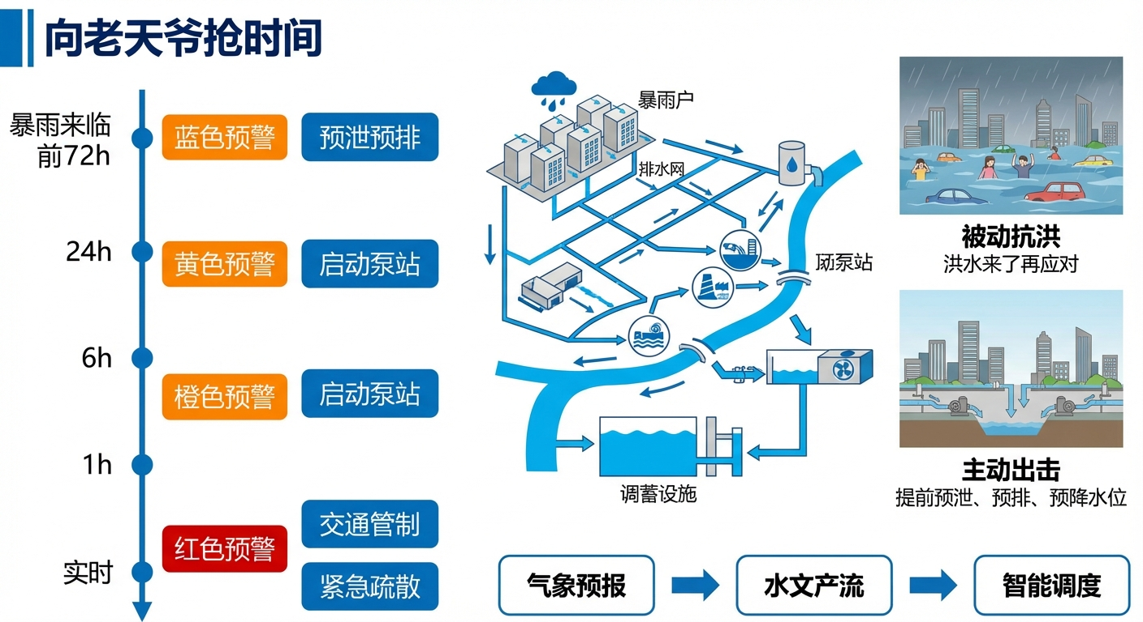
城市内涝防洪预警与联合调度：从被动抗洪到主动出击

1.1 1. 学习目标
本章探讨城市水务中最棘手的问题——内涝（Urban Flooding）。我们将前面的气象预报、水文产流与智能调度组件串联起来，展示现代防汛是如何从”被动抗洪”走向”主动出击”的。 读者需要掌握： 1. 从天上下雨到街道积水的全物理演进链路（气象 -> 产流 -> 汇流 -> 漫溢）。 2. 为什么在极端暴雨下，单靠拓宽下水道（管网）注定失败？ 3. “库-河-网”联合调度（Joint Dispatch）的本质：利用上游水库的库容换取下游城市的时间。
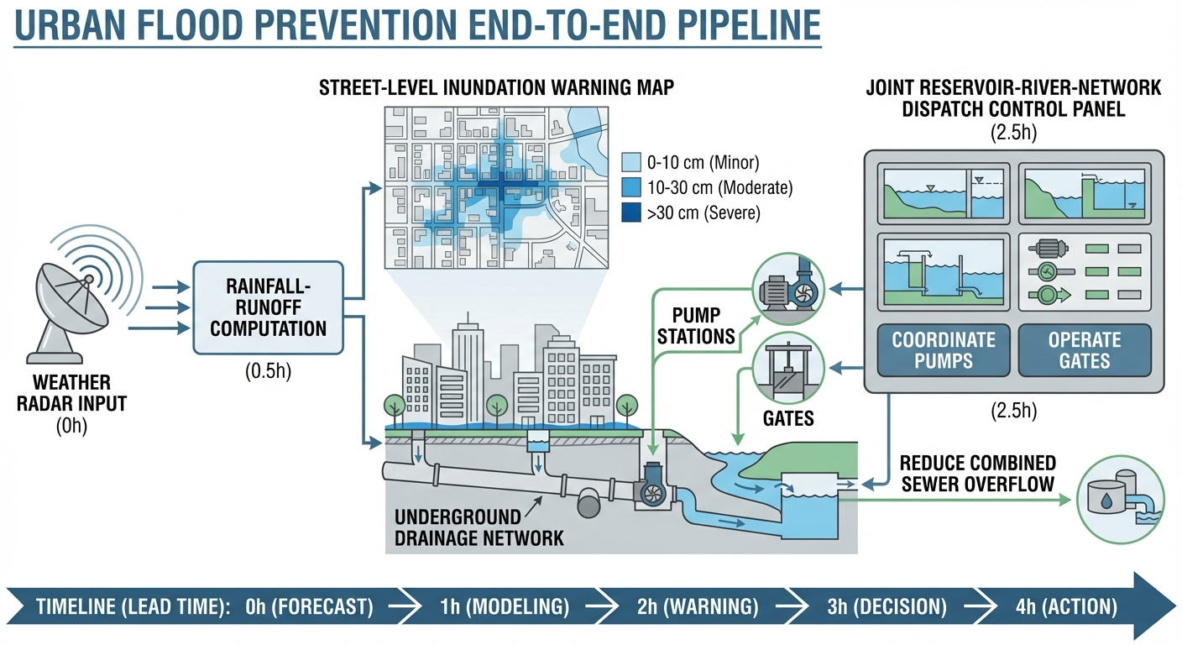
本章概念图：城市内涝防洪预警

1.2 2. 教材理论：孤岛防御的必败之局

1.2.1 2.1 城市内涝的成因链
当暴雨倾盆而下时，城市的排水管网（网）会迅速汇集雨水，排入穿城而过的河道（河）。如果暴雨足够大，本地产生的径流量就会非常惊人。但这并不是最致命的。
最致命的一击：大多数城市上游都有山区，山区里通常建有大型水库（库）。当特大暴雨降临时，上游山区巨大的汇水量会迅速灌满水库。为了保证大坝安全，水库被迫开闸泄洪。这股不受控制的上游泄洪流量，与城市本地的暴雨径流在穿城河道中汇合叠加，形成了不可阻挡的洪峰。
内涝的数学描述——河道流量守恒方程（增加了基流和损失项）：
$$Q_{\text{river}}(t)=Q_{\text{base}}+Q_{\text{local}}(t)+Q_{\text{spill}}(t)−Q_{\text{loss}}(t)$$
其中 $Q_{\text{base}}$ 是河道基流，$Q_{\text{loss}}$ 包含入渗和蒸发损失。当 $Q_{\text{river}}(t)>Q_{\text{capacity}}$（河道安全行洪能力）时，超出的水量会从河道漫溢到城市街道，形成内涝。内涝积水量为：
$$
V_{\text{flood}} = \int_{t_1}^{t_2} \left[Q_{\text{river}}(t) - Q_{\text{capacity}}\right] dt \tag{11.2}
$$

1.2.2 2.2 为什么拓宽管网注定失败
面对内涝，传统的工程思路是”加粗管道、拓宽河道”。但在极端暴雨下注定失败： 1. 成本天文数字：将穿城河道行洪能力翻倍，意味着拆迁河道两岸建筑、重建桥梁，耗资可能数百亿元。 2. 空间不允许：城市建成区寸土寸金，根本没有拓宽河道的物理空间。 3. 治标不治本：即使河道扩大一倍，面对千年一遇的暴雨仍然会被击穿。真正的问题不是河道太窄，而是上游来水太猛。

1.2.3 2.3 联合调度的核心思想：Pre-emptying 与 MPC 框架
解局之道：基于数字孪生的联合调度（Pre-emptying）——在暴雨还没来的时候，AI 强行下令水库以安全流量提前泄洪（预排空），腾出库容来”生吞”上游洪水，实现零泄洪。
预排空的优化问题可以纳入模型预测控制（MPC）框架进行系统求解：
$$\min_{Q_{\text{pre}}(t)}\sum_{k=0}^{N_{p}−1}{\left[w_{1}⋅C_{\text{elec}}(k)+w_{2}⋅max(0,V(k)−V_{\text{safe}})^{2}\right]}$$
约束条件包括：
$$
V(k+1) = V(k) + [Q_{\text{in}}(k) - Q_{\text{pre}}(k)] \cdot \Delta t \tag{11.4}
$$
$$0≤Q_{\text{pre}}(k)≤Q_{\text{safe}}$$
$$V_{\text{dead}}≤V(k)≤V_{\text{max}}$$
其中公式 (11.3) 的第一项是预排空造成的发电损失成本，第二项是库容超出安全线的惩罚；(11.4) 是水库水量平衡约束，(11.5) 要求预排空流量不超过下游河道安全承载力，(11.6) 是库容的物理上下限。$N_{p}$ 是预测时域长度（通常 24-48 小时）。

1.2.4 2.4 联合调度的博弈论视角
联合调度涉及多个利益主体（水库管理方、城市防汛部门、发电企业），本质上是一个多主体博弈问题。
在非合作博弈框架下，各方按照自身利益最大化行动，纳什均衡往往是”双输”结果。合作博弈框架提供了更优的解决思路。Shapley 值是公认的公平分配方法，其数学定义为：
ϕi(v)=S⊆N\{i}​|S|!(|N|−|S|−1)!|N|![v(S∪{i})−v(S)]
其中 $N$ 是参与方全集，$v(S)$ 是联盟 $S$ 的收益函数。该公式根据每个参与方对联盟总收益的边际贡献来分配收益，确保分配的公平性。

1.2.5 2.5 预警分级与响应机制
城市内涝预警分为四级，每级对应不同的响应措施和概率触发条件：
预警等级 | 触发条件 | 响应措施 | 预留时间
蓝色（IV级） | 未来 24h 降雨 > 50mm，$P>60\%$ | 通知值班人员 | > 24h
黄色（III级） | 未来 12h 降雨 > 100mm，$P>70\%$ | 启动预排空、检查泵站 | 12-24h
橙色（II级） | 未来 6h 降雨 > 150mm，$P>80\%$ | 全面预排空、转移低洼区群众 | 6-12h
红色（I级） | 河道即将超载，$P>90\%$ | 全力泄洪、关闭地铁入口 | < 6h
预警等级的升降必须遵循“只升不降”的汛期原则——在暴雨过程中，即使降雨暂时减弱，也不允许降低预警等级。
预警信息的传播链需要标准化设计，每个环节记录时间戳：模型输出时刻、系统告警时刻、短信发送时刻、值班长确认时刻、预案启动时刻。多渠道告警同时通过短信、电话语音、APP 推送和值班大屏弹窗发送，要求值班长 5 分钟内确认。

1.3 3. 案例分析：理论与实践的桥梁（AI Agent 在特大暴雨中的”库-河”生死救援）

1.3.1 案例背景 (Context)
某城市，城中河道最大安全行洪能力只有 60 万 $m^{3}/h$。气象局发出红色预警：明天中午将有特大暴雨。 - 情景 A（孤立调度）：上游水库死守 450 万立方水不放。 - 情景 B（联合调度）：AI Agent 获取最高调度权限，跨部门统筹水库和河道。

1.3.2 问题描述 (Problem)
- 暴雨发生在第 36-48 小时。水库总容量 500 万 $m^{3}$，初始水量 450 万 $m^{3}$。
- 孤立调度：不提前放水，超限后被动泄洪。
- 联合调度：Agent 在第 12-30 小时以 15 万 $m^{3}/h$ 安全流量提前腾库。
物理场景与问题概化图： 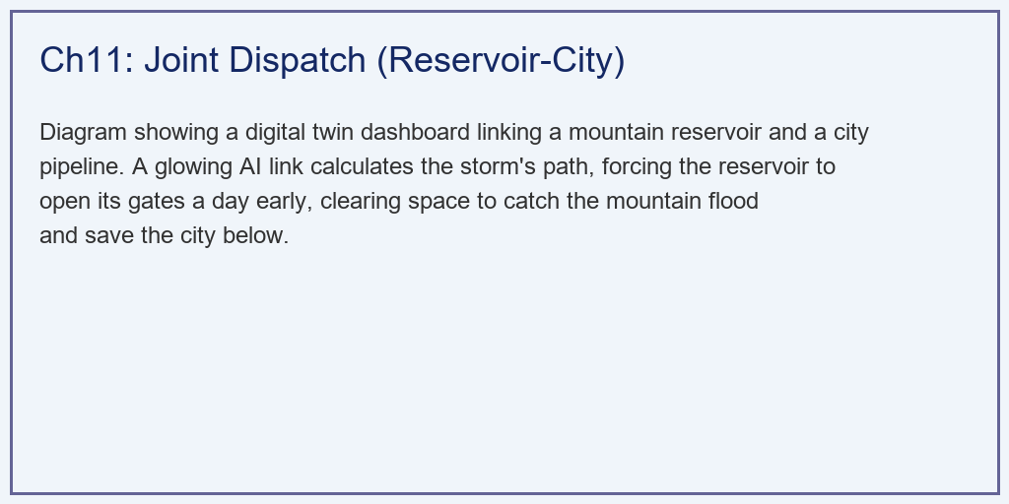

1.3.3 解题思路 (Solution Approach)
- 降水与卷积演进：使用 np.convolve 模拟汇聚过程。山区使用宽缓算子模拟山林阻滞，城市使用陡峭算子模拟水泥下水道的极速汇聚。
- 状态机 A（被动防守）：res_vol > Max 触发被动溢流，溢流水量累加到城市河道。
- 状态机 B（主动进攻）：引入 pre_release_flow，在暴雨前主动降低水库库存。

1.3.4 代码执行与图表 (Code & Charts)
学习提示：请注意上方子图，绿色线（AI 调度）是如何像”深蹲”一样先降下水位，然后完美接住洪水的。
Source: assets/ch11/ch11_joint_dispatch.py
传统各自为战与全局 AI 统筹在极端气象下的内涝灾害评估矩阵：
Metric | Isolated Operation | Joint Dispatch (AI) | System Impact
预泄量 | None | 180万m3 | 腾出缓冲空间
暴雨期水库溢流峰值 | 50.1 万m3/h | 0.0 | 消除上游威胁
城市河道峰值流量 | 84.1 万m3/h | 41.2 万m3/h | 大幅削峰
城市内涝总量 | 87.3 万m3 | 0.0 | 城市安全
利用提前预排空斩断灾难叠加的时序全息对比图： 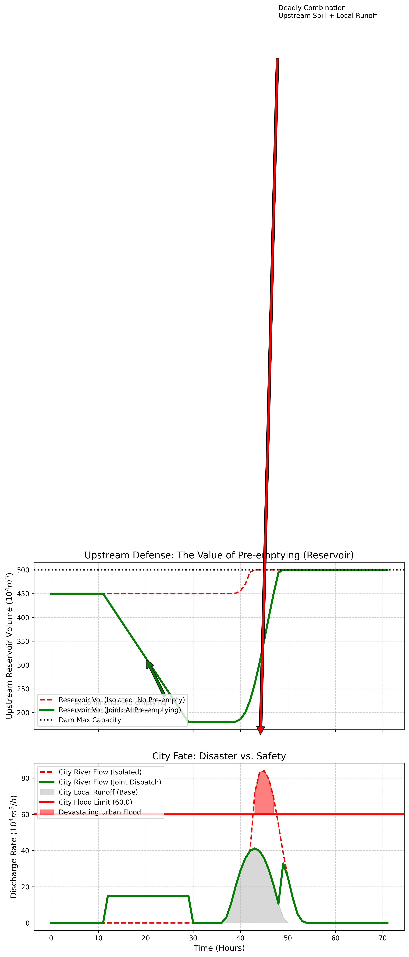

1.3.5 代码解读
本章仿真脚本 ch11_joint_dispatch.py 按”输入-演算-可视化-表格输出”组织。先用 numpy/pandas/matplotlib 建模并生成 72 小时离散时间序列；再构造三类过程线：暴雨 rain_storm、上游入库洪水 inflow_mountain、城市本地径流 runoff_city；随后分别计算两种情景。
关键参数的物理含义：t_end=72, dt=1h 表示小时级滚动仿真；rain_storm[36:48] 表示第 36-48 小时出现强降雨；卷积核 [0.1,0.3,0.5,0.3,0.1] 与 [0.4,0.6,0.4] 分别刻画山区汇流滞后和平原城市快汇流。Res_Max_Cap=500 是水库上限库容，River_Capacity=60 是城市河道安全泄量阈值。初始库容 450 表示汛前偏高水位。联合调度中 pre_release_flow=15（第 12-30 小时）代表预报触发的安全预泄。
核心算法实现要点：核心是离散水量平衡 V(t)=V(t-1)+Qin(t)-Qpre(t)，若超上限则形成 spill（被迫泄洪），若低于 0 则截断到 0。两情景差别只在预泄流量：孤立情景为 0，联合情景为预泄序列。城市河道总流量计算为：孤立 Qriver=runoff+spill；联合 Qriver=runoff+spill+pre_release。灾损量用超阈值积分：sum(max(0, Qriver-River_Capacity))。
输出与表格的对应：“预泄量”= $15×12=180$；“暴雨期水库溢流峰值”取 max(res_spill_*)：孤立为 50.1，联合为 0.0；“城市河道峰值流量”取 max(river_flow_*)：84.1 vs 41.2；“城市内涝总量”取超限累计：87.3 vs 0.0。

1.3.6 实验验证与结果剖析 (Verification & Result Interpretation)
- 情景 A（红虚线）：水库在暴雨来临时库容被迅速灌满，被迫泄洪峰值达 50.1 万 $m^{3}/h$。城市河道总流量以 84.1 万 $m^{3}/h$ 击穿 60.0 的防洪红线，累计 87.3 万 $m^{3}$ 洪水涌上街道。
- 情景 B（绿实线）：AI 在第 12 小时开闸预泄，将水库水位挖出深坑（腾出 180 万 $m^{3}$ 空间）。暴雨降临后，水库将上游洪水全部吸收（零泄放）。城市河道流量稳在 41.2 万 $m^{3}/h$，远低于红线。城市毫发无损。

1.3.7 工业部署与运行建议 (Industrial Deployment Recommendations)
- 打破部门壁垒：水库归水利局管，河道归河长办管，下水道归住建局管。建设智能水务必须利用数字底座将数据强制打通。
- 多重博弈与法律追责：AI 下令提前放水导致发电损失但暴雨未至时谁赔？目前法律框架尚未赋予 AI 这种决定权，L4 级别 AI 通常只输出决策建议书。
- 预排空的经济补偿机制：建立”防洪基金”或”水权交易”制度，是联合调度可持续运行的制度保障。

1.4 4. 本章小结
- 城市内涝的核心成因是”本地径流 + 上游泄洪”的灾难叠加，单靠拓宽管网无法解决。
- 预排空优化问题可纳入 MPC 框架求解，目标函数兼顾发电损失最小化和库容安全最大化。
- 联合调度本质上是多主体博弈问题，Shapley 值为利益分配提供了公平的量化方法。
- 预警分级结合概率触发条件，确保各级响应措施与风险等级匹配。
- 制度障碍（部门壁垒、法律追责、经济补偿）是联合调度落地的真正瓶颈。
- 代码锚点：assets/ch11/ch11_joint_dispatch.py

1.5 5. 思考与练习
- 计算题：某城市河道安全行洪能力为 80 万 $m^{3}/h$。暴雨期间本地径流 50 万 $m^{3}/h$，上游水库泄洪 60 万 $m^{3}/h$。（a）计算河道总流量和超载量；（b）如果暴雨持续 6 小时，内涝总积水量是多少？（c）如果预排空使泄洪量降至 0，城市是否安全？
- 设计题：请设计一套”预排空决策支持系统”的用户界面原型。需展示水库当前库容、气象预报、推荐预排空流量、下游影响评估和审批按钮。
- 讨论题：如果气象预报不确定性很大，你作为值班长会决定启动预排空吗？讨论”预排空后没下雨”和”没预排空但下了大暴雨”两种情况的社会后果。
- 分析题：请从水权、电力经济和防洪安全三个角度，分析”水库为城市防洪牺牲发电量”这一行为的合理性。如何设计补偿机制使各方利益均衡？

1.6 参考文献
[1] 雷晓辉,龙岩,许慧敏,等.水系统控制论：提出背景、技术框架与研究范式[J].南水北调与水利科技(中英文),2025,23(04):761-769+904.DOI:10.13476/j.cnki.nsbdqk.2025.0077.
[2] 雷晓辉,龙岩,许慧敏,等.自主水网：概念、架构与关键技术[J].南水北调与水利科技(中英文),2025.DOI:10.13476/j.cnki.nsbdqk.2025.0079.
[3] Chow V T, Maidment D R, Mays L W. Applied Hydrology[M]. McGraw-Hill, 1988.
[4] Zhu Z, Chen Z, Chen X, et al. Joint Operation of Reservoirs and Flood Detention Basins for Urban Flood Mitigation[J]. Water Resources Research, 2020, 56(4): e2019WR026864.

